Практическая работа № 1
ЕДИНАЯ СИСТЕМА ДОПУСКОВ И ПОСАДОК

Общие сведения о допусках, посадках и предельных отклонениях размеров

Основные понятия, обозначения и методика решения задач
Задачи этой темы относятся к категории простейших. Решение их базируется на основных положениях, установленных в стандартах ГОСТ 25346-89 (СТ СЭВ 145-88)
«Единая система допусков и посадок. Общие положения, ряды допусков и основных отклонений».
Основные обозначения и расчетные зависимости, применяемые при решении задач этой темы, поясняются на схемах рис. 1.1 (Посадка с зазором: а – схема сопряжения; б – схема расположения полей допусков) и рис. 1.2 (Посадка с натягом: а – схема деталей, образующих соединение (до сборки); б – схема расположения полей допусков), где ES – верхнее отклонение отверстия;
EI – нижнее отклонение отверстия;
es – верхнее отклонение вала;
ei – нижнее отклонение вала;
D – номинальный размер отверстия;
d – номинальный размер вала;
D, d – номинальный размер соединения (D = d);
Т – допуск (общее обозначение от англ. Tolerance);
T_{D}_ допуск отверстия;
T_{d} – допуск вала;
S – зазор (общее обозначение);
S_{min} – зазор наименьший; S_{max} – зазор наибольший; S_{m} – зазор средний;
N – натяг (общее обозначение );
N_{min} – натяг наименьший; N_{max} – натяг наибольший; N_{m} – натяг средний;
Т_{S} – допуск зазора;
T_{N} – допуск натяга;
T_{(S,N)} – допуск посадки (общее обозначение );
D_{max} – наибольший предельный размер отверстия; D_{min} – наименьший предельный размер отверстия; d_{max} – наибольший предельный размер вала;
d_{min} – наименьший предельный размер вала.
На схемах принято указывать номинальные размеры в мм, а предельные отклонения в мкм (1 мкм = 0,001 мм).

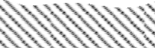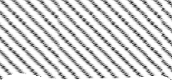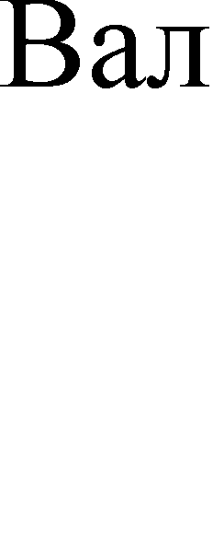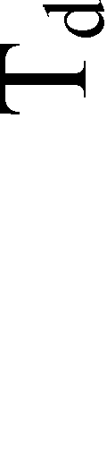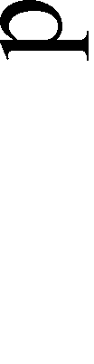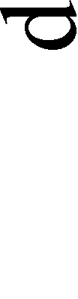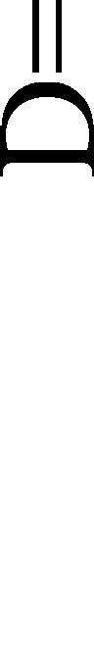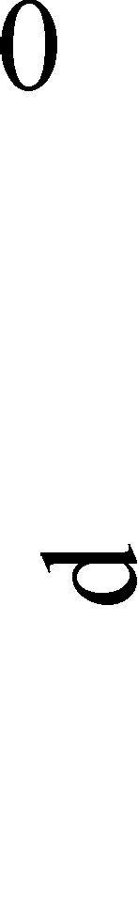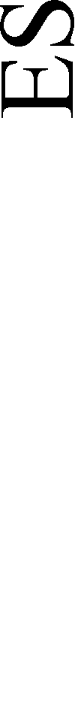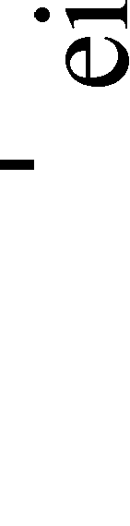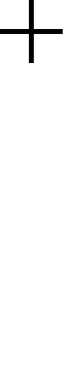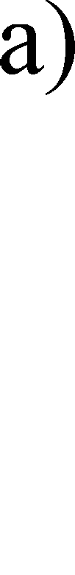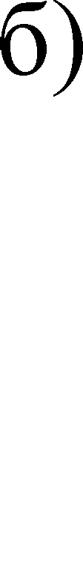
Рис. 1.1
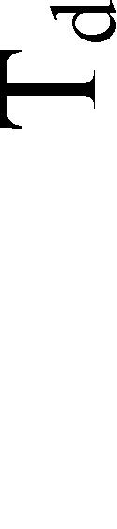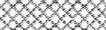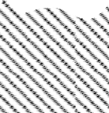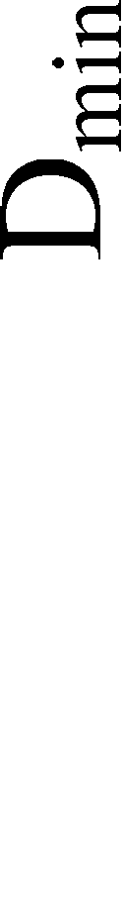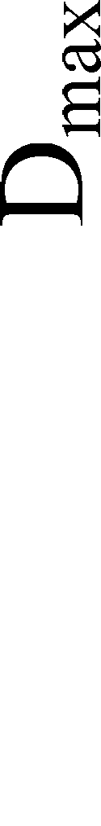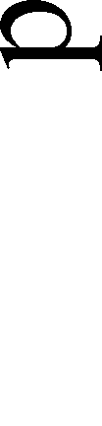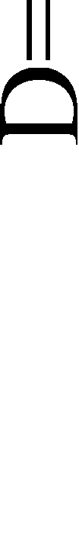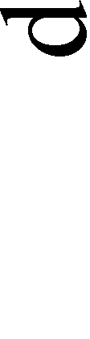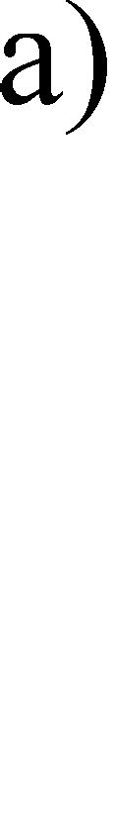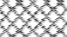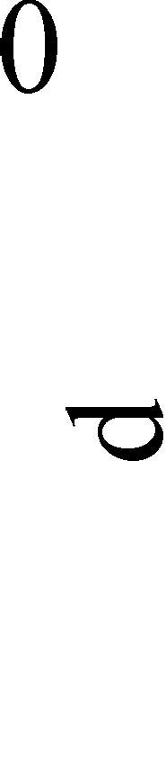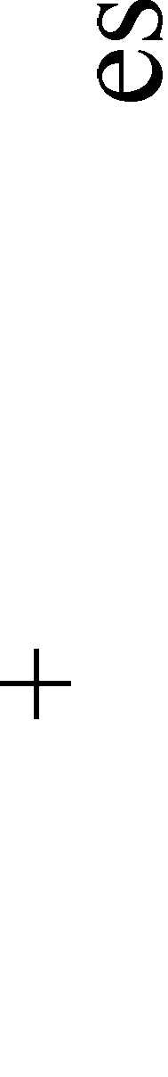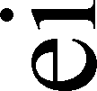
Рис. 1.2
Основные расчетные зависимости:

Sm =
D_{max} = D + ES; | (1.1)
D_{min} =D + EI; | (1.2)
TD = Dmax – Dmin; | (1.3)
T_{D} = ES – EI; | (1.4)
d_{max} = d + es; | (1.5)
d_{min} = d + ei; | (1.6)
Td = dmax – dmin; | (1.7)
T_{d} =es – ei; | (1.8)
Smin = Dmin – dmax; | (1.9)
S_{min} = EI – es; | (1.10)
Smax = Dmax – dmin; | (1.11)
S_{max} = ES – ei; | (1.12)

Smax + Smin

2

; (1.13)

Nmin = dmin – Dmax; | (1.14)
N_{min} = ei–ES; | (1.15)
Nmax= dmax – Dmin; | (1.16)
N_{max} = es – EI; | (1.17)

Nm =
Nmax + Nmin

2

(1.18)

T_{s} = S_{max} – S_{min} = T_{D} + T_{d}; (1.19)
T_{N} = N_{max} – N_{min} = T_{D} + T_{d} (1.20)
Пример 1.1. В двух сопряжениях типа «вал–отверстие» известны: номинальные размеры сопряжений, предельные отклонения отверстия и вала.

Первое сопряжение
Ø40 + 0,025 .
− 0,025
− 0,050

Второе сопряжение d = 100 мм; T_{D} = 0,035 мм;
ЕI = 0; es = – 0,08 мм; ei = – 0,125 мм.
Для каждого из заданных сопряжений определить:
- предельные размеры отверстия и вала;
- допуск отверстия, допуск вала, допуск посадки;
- наибольший и наименьший зазоры.
Дать схемы расположения полей допусков деталей сопряжения с указанием отклонений.

Решение.

Первое сопряжение
Ø 40 + 0,025
− 0,025
− 0,050

- Предельные отклонения сопряжения указаны около номинального размера в числовом виде. Имеем: ES = + 0,025 мм; EI = 0; es = – 0,025 мм; ei = – 0,050 мм. Предельные размеры отверстия находим по формулам (1.1) и (1.2), а вала – по (1.5) и (1.6):
D_{max} = D + ES = 40 + 0,025 = 40,025 мм;
D_{min} =D + EI =40 + 0 = 40,000 мм;
d_{max} = d + es = 40 + (– 0,025) = 39,975 мм;
d_{min} = d + ei = 40 + (– 0,050) = 39,950 мм.
- Допуск отверстия, допуск вала и допуск посадки вычисляем, соответственно, по формулам (1.4), (1.8), (1.19):
T_{D} = ES – EI = + 0,025 – 0 = 0,025 мм;
T_{d} = es – ei = – 0,025 – (– 0,050) = 0,025 мм;
T_{s} = T_{D} + T_{d} = 0,025 + 0,025 = 0,05 мм.
- Наименьший и наибольший зазоры определяем по формулам (1.10) и (1.12):
S_{min} = EI – es = 0 – (– 0,025) = 0,025 мм;
S_{max} = ES– ei = + 0,025 – (– 0,050) =0,075 мм.
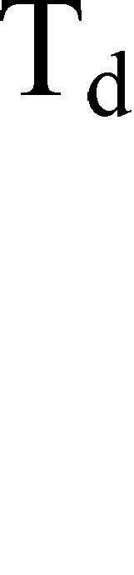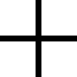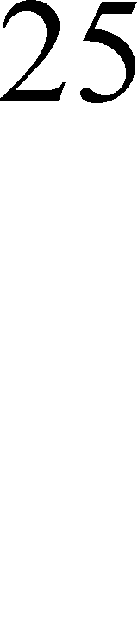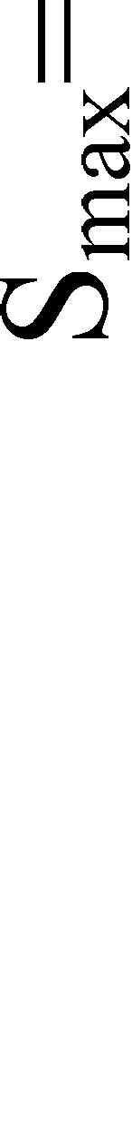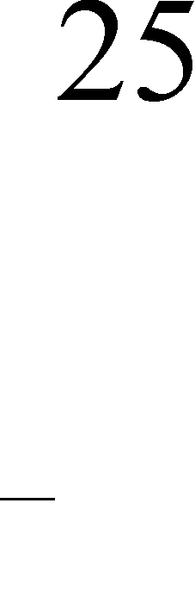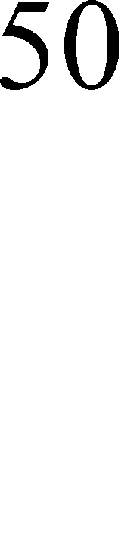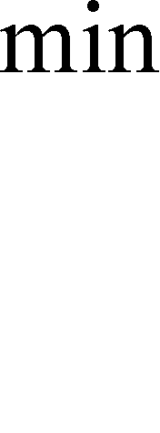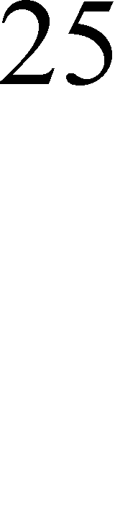Схема расположения полей допусков деталей первого сопряжения приведена на рис. 1.3.
Рис. 1.3

Второе сопряжение
- Предельные размеры отверстия и вала находим по формулам (1.1), (1.2), (1.5), (1.6), найдя предварительно ES из уравнения (1.4):
ES = T_{D} + EI = 0,035 + 0 = + 0,035 мм;
D_{max} = D + ES = 100,0 + 0,035 = 100,035 мм;
D_{min} = D + EI = 100 – 0 = 100,000 мм;
d_{max} = d + es = 100 + (–0,080) = 99,920 мм;
d_{min} = d + ei = 100 + (–0,125) =99,875 мм.
- Допуск вала и допуск посадки можно найти по формулам (1.8), (1.19):
T_{d} = es – ei = – 0,080 – (– 0,125) = 0,045 мм;
T_{s} = T_{D} + T_{d}= 0,035 + 0,045 = 0,080 мм.
- Наименьший и наибольший зазоры определяем по формулам (1.9) и (1.11):
S_{min} = D_{min} – d_{max} = 100,000 – 99,920 = 0,080 мм;
S_{max} = D_{max} – d_{min} = 100,035 – 99,875 = 0,160 мм.
Схема расположения полей допусков деталей второго сопряжения приведена на рис. 1.4.
ES +35

T_{D}

0 EI 0
Ø100
S_{min}=80

es

T_{d}
S_{max}=160

ei
Рис. 1.4
–80

–125

Рассмотренные задачи могут быть условно отнесены к числу «прямых», когда вместе с номинальным размером сопряжения в условии задачи заданы все предельные отклонения. Решение их довольно простое. В ряде задач могут быть заданы натяги или зазоры и некоторые отклонения и допуски. Необходимо определить все остальные параметры. Будем условно считать такие задачи «обратными». Рассмотрим в качестве примера две из них.

Пример 1.2. В посадке заданы, соответственно, наименьший зазор S_{min} = 0,02 мм, наибольший зазор S_{max} = 0,063 мм, нижнее отклонение вала ei = – 0,04 мм, допуск вала T_{d} = 0,02 мм, номинальный размер соединения d = 25 мм.
Необходимо:
- определить отклонения отверстия и вала;
- построить схемы расположения полей допусков деталей сопряжения;
- определить допуск отверстия и допуск посадки;
- определить предельные размеры отверстия и вала.

Решение.
- Для определения предельных отклонений отверстия и вала воспользуемся уравнениями (1.8), (1.10), (1.12):

es = T_{d} + ei = 0,02 + (–0,04) = –0,02 мм;
EI = S_{min} + es = 0,02 +(– 0,02) = 0;
ES = S_{max} + ei =0,063 + (– 0,040) = + 0,023 мм.
Строим схему расположения полей допусков деталей сопряжения (рис. 1.5).


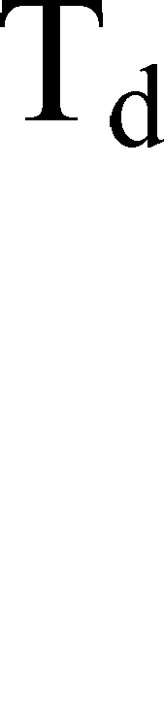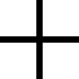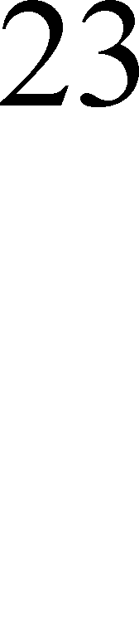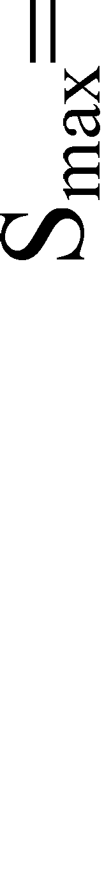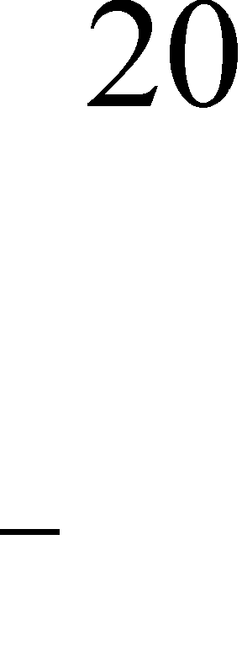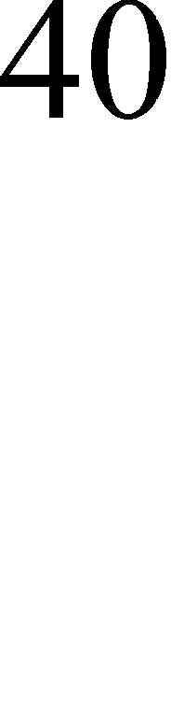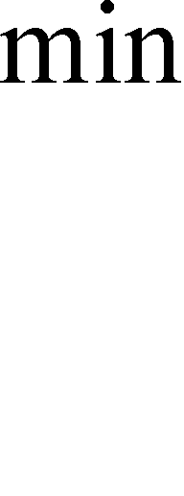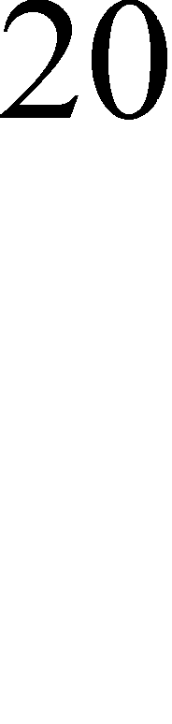
Рис. 1.5

- Допуск отверстия и допуск посадки можно определить по уравнениям (1.4) и
(1.19):

(1.6):
T_{D} = ES – EI = + 0,023 – 0 = 0,023 мм;
T_{s} = T_{D}+ T_{d} = 0,023 + 0,02 = 0,043 мм.
- Предельные размеры отверстия и вала найдем по уравнениям (1.1), (1.2), (1.5),

D_{max} = D + ES = 25 + 0,023 = 25,023 мм;
D_{min} =D + EI =25 + 0 = 25,000 мм;
d_{max} = d + es = 25 + (–0,02) = 24,98 мм;
d_{min} = d + ei = 25 + (–0,04) = 24,96 мм.

Пример 1.3. В посадке известны: номинальный размер соединения D, d = 60 мм, допуск вала Т_{d} =20 мкм, нижнее отклонение вала ei = + 45 мкм, натяг наибольший N_{max} = 65 мкм, натяг наименьший N_{min} = 15 мкм.

Определить:
  - предельные отклонения отверстия и вала;
  - построить схему расположения полей допусков деталей сопряжения с указанием предельных отклонений;
  - допуск отверстия и допуск посадки;
  - предельные размеры отверстия и вала.

Решение.
- Для определения верхнего отклонения вала воспользуемся уравнением (1.8), из которого получим:
es =T_{d} + ei =20 + (+ 45) = + 65 мкм.
Верхнее и нижнее отклонения отверстия могут быть найдены из уравнений (1.15) и
(1.17):
ES = ei – N_{min} = +45 – 15 = +30 мкм;
EI = es – N_{max} = +65 – 65 = 0.
Строим схему расположения полей допусков деталей сопряжения. Она представлена на рис. 1.6.

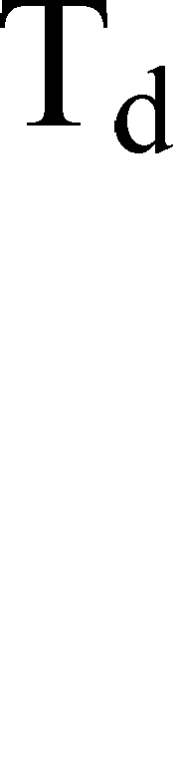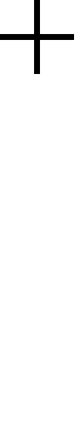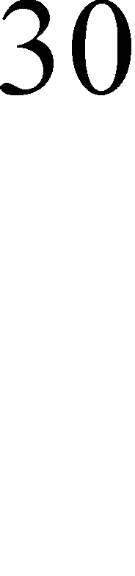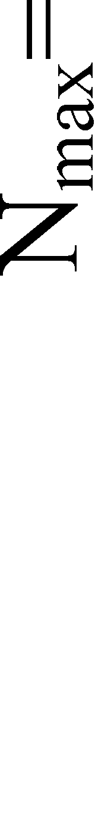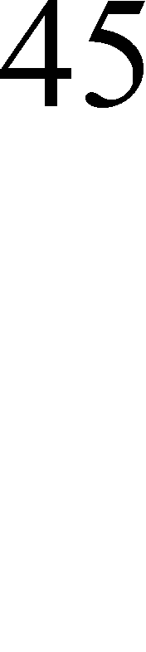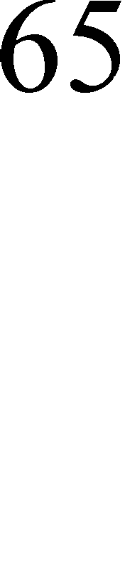
Рис. 1.6
- Определяем допуск отверстия по уравнению (1.4):
T_{D} = ES – EI = +30 – 0 = 30 мкм.
Допуск посадки найдем из уравнения (1.20):
TN = N_{max} – N_{min} = 65 –15 = 50 мкм.
- Предельные размеры отверстия определяем по формулам (1.1) и (1.2), а вала – по
(1.5) и (1.6):
D_{max} = D + ES = 60 + 0,03 = 60,03 мм;
D_{min} = D + EI = 60 + 0 = 60,00 мм;
d_{max} = d + es = 60 + 0,065 = 60,065 мм;
d_{min} = d + ei = 60 + 0,045 = 60,045 мм.

Пример 1.4. На рабочем чертеже вала задан номинальный размер с предельными

отклонениями:
−0,025
−0,050
Ø40
Выборочные измерения нескольких изготовленных валов дали

следующие результаты: d₁ = 55,000 мм; d₂ = 49,975 MM; d₃ = 49,950 мм.

Определить:
- допуск на обработку вала;
- годность изготовленных валов;
- для негодных валов установить вид брака: исправимый или неисправимый.
Построить схему расположения поля допуска заданного вала с указанием на ней предельных отклонений, предельных и действительных размеров.

Решение.
- Допуск на обработку вала находим по формуле (1.8):
T_{d} = es – ei = – 20 – (– 50) = 25 мкм = 0,025 мм.
Дальнейшее решение задачи удобнее производить после построения схемы расположения поля допуска заданного вала. Все необходимое для ее построения известно. Эта схема приведена на рис. 1.7.
- Годность изготовленных валов по их действительным размерам оценивается по зависимости:
dmin ≤ dдейств ≤ dmax.

- Предельные размеры вала найдем по уравнениям (1.5) и (1.6):
d_{max} = d + es = 50 + (– 0,025) = 49,975 мм;
d_{min} = d + ei = 50 + (– 0,050) = 49,950 мм.

0 0
es
-25
ei
-50

T_{d}
Ø50
d_{max}=49,975 мм
d1действ.=50,000 мм

Рис. 1.7
d_{min}=49,950 мм
d3действ.=49,950 мм
d2действ.=49,975 мм

Сравнивая полученные в результате измерения действительные размеры валов с предельными размерами, устанавливаем, что размеры d₂ и d₃ являются годными, хотя и находятся на границе допустимых значений, а вал d₁ = 50,000 мм является негодным, т. к. его размер, больше предельного d₁ > d_{max}. Но такой вид брака для вала является исправимым, т. к. удалив при дополнительной обработке необходимый слой металла, можно получить требуемый размер (здесь не рассматривается технологическая сторона этой операции).

Задания к практической работе № 1

Задача 1. Заданы две посадки, у которых известны наименьший и наибольший зазоры, нижнее предельное отклонение вала, допуск вала и номинальный размер соединения (табл. 1.1).
Построить схемы расположения полей допусков отверстия и вала. На схемах указать все отклонения.
Определить для каждой из посадок:
- предельные отклонения отверстия и вала;
- допуск отверстия и допуск посадки;
- предельные размеры отверстия и вала.
Таблица 1.1
Предпоследняя цифра  зачётной книжки | 0 | 1 | 2 | 3 | 4 | 5 | 6 | 7 | 8 | 9
S_{min}, мкм | 30 | 20 | 60 | 50 | 40 | 80 | 25 | 70 | 16 | 13
S_{max}, мкм | 90 | 65 | 150 | 130 | 110 | 200 | 77 | 175 | 52 | 43
ei, мкм | –60 | –40 | –105 | –90 | –75 | –140 | –50 | –125 | –33 | –27
T_{d}, мкм | 30 | 20 | 45 | 40 | 35 | 60 | 25 | 55 | 17 | 14
Номинальный размер, мм | 63 | 30 | 220 | 150 | 100 | 500 | 40 | 320 | 18 | 8
Последняя цифра  зачётной книжки | 0 | 1 | 2 | 3 | 4 | 5 | 6 | 7 | 8 | 9
S_{min}, мкм | 50 | 80 | 24 | 120 | 40 | 12 | 65 | 17 | 100 | 30
S_{max}, мкм | 112 | 160 | 61 | 225 | 93 | 35 | 135 | 48 | 195 | 74
ei, мкм | –80 | –125 | –45 | –180 | –70 | –25 | –105 | –35 | –155 | –55
T_{d}, мкм | 35 | 45 | 22 | 60 | 30 | 13 | 40 | 18 | 55 | 25
Номинальный размер, мм | 36 | 90 | 10 | 250 | 25 | 5 | 53 | 8 | 125 | 16

Задача 2. В двух сопряжениях типа «вал–отверстие» известны номинальные размеры сопряжений, предельные отклонения отверстия и вала, которые заданы в табл. 1.2.

Для каждого из заданных сопряжений дать схему расположения полей допусков деталей сопряжения. На схемах указать предельные отклонения.
Для заданных сопряжений определить:
- предельные размеры отверстия и вала;
- допуск отверстия, допуск вала и допуск посадки;
- наибольший и наименьший зазоры или натяги.
Таблица 1.2
Предпоследняя цифра  зачётной книжки | 0 | 1 | 2 | 3 | 4 | 5 | 6 | 7 | 8 | 9
Номинальный размер,  мм | 10 | 15 | 18 | 24 | 32 | 63 | 90 | 150 | 200 | 300
ES, мкм | +13 | +16 | +19 | +24 | +27 | +30 | +35 | +40 | +45 | +50
EI, мкм | 0 | 0 | 0 | 0 | 0 | 0 | 0 | 0 | 0 | 0
es, мкм | –4 | –5 | –6 | –8 | –10 | –12 | –15 | –18 | –22 | –26
ei, мкм | –12 | –15 | –18 | –22 | –27 | –32 | 38 | –45 | –52 | –60
Последняя цифра  зачётной книжки | 0 | 1 | 2 | 3 | 4 | 5 | 6 | 7 | 8 | 9
Отверстие, мм | 50−0,017 | 56−0,02 | 35−0,17 | 19−0,014 | 11−0,012 | 6−0,008 | 260−0,03 | 180−0,027 | 120−0,023 | 80−0,02
Вал, мм | 50+0,35  +0,10 | 56+0,07  +0,03 | 35+0,060  +0,025 | 19+0,05  +0,02 | 11+0,040  +0,016 | 6+0,017  +0,004 | 260+0,070  +0,022 | 180+0,060  +0,018 | 120+0,050  +0,015 | 80+0,042  +0,012

Задача 3. Отверстия, которые изготовлены в цехах завода согласно заданным на чертеже номинальным размерам и предельным отклонениям, были измерены. Полученные действительные размеры приведены в табл. 1.3.
Определить:
- все ли изготовленные отверстия годные;
- для негодных отверстий, если такие окажутся в этой партии, установить вид брака: неисправимый или исправимый.
Построить схему расположения полей допусков заданных отверстий с указанием на ней предельных отклонений, предельных и действительных размеров.

Таблица 1.3
Предпоследняя цифра  зачётной книжки |  | 0 | 1 | 2 | 3 | 4 | 5 | 6 | 7 | 8 | 9
Номинальный размер отверстия D, мм |  | 50 |  | 18 |  | 10 |  | 8 |  | 24
ES, мкм |  | +160 |  | +43 |  | +61 |  | +22 |  | -14
EI, мкм |  | 0 |  | 0 |  | +25 |  | 0 |  | -35
Действительные размеры, мм | D₁ | 50,165 |  | 18,045 |  | 10,051 |  | 8,025 |  | 24
Действительные размеры, мм | D₂ | 50,159 |  | 18,043 |  | 10,025 |  | 8,022 |  | 23,986
Действительные размеры, мм | D₃ | 50 |  | 18 |  | 10 |  | 8 |  | 23,97
Последняя цифра зачётной  книжки |  | 0 | 1 | 2 | 3 | 4 | 5 | 6 | 7 | 8 | 9
Номинальный размер отверстия D, мм |  | 45 |  | 56 |  | 63 |  | 30 |  | 100
ES, мкм |  | -8 |  | +9 |  | +15 |  | +21 |  | +90
EI, мкм |  | -33 |  | -21 |  | -15 |  | 0 |  | +36
Действительные размеры, мм | D₁ | 45 |  | 56,009 |  | 63,015 |  | 30,022 |  | 100,085
Действительные размеры, мм | D₂ | 44,992 |  | 56 |  | 63 |  | 30,02 |  | 100,036
Действительные размеры, мм | D₃ | 44,977 |  | 55,975 |  | 62,98 |  | 30 |  | 100

Задача 4. На чертеже среди прочих даны размеры двух валов и двух отверстий, не сопрягаемых между собой (табл. 1.4).
Определить:
- для какого из валов или отверстий неправильно указаны предельные отклонения и почему;
- для остальных валов и отверстий – наибольший и наименьший предельные размеры;
- величину допуска.
Построить схемы расположения полей допусков, отверстий и валов, имеющих правильно заданные предельные отклонения.
Таблица 1.4
Предпоследняя цифра зачётной  книжки | 0 | 1 | 2 | 3 | 4 | 5 | 6 | 7 | 8 | 9
1 отверстие | 100+0,035 | 65+0,03 | 48+0,027 | 28−0,021 | 12+0,019 | 9+0,005  −0,005 | 480+0,06 | 320+0,05 | 220+0,45 | 150+0,04
1 вал | 100+0,14  +0,105 | 65+0,105  +0,075 | 48+0,087  +0,06 | 28+0,062  +0,039 | 12+0,087  +0,06 | 9+0,039  +0,023 | 480+0,545  +0,484 | 320+0,4  +0,35 | 220+0,3  +0,255 | 150+0,28  +0,22
Последняя цифра зачётной книжки | 0 | 1 | 2 | 3 | 4 | 5 | 6 | 7 | 8 | 9
2 отверстие | 42+0,027 | 60+0,03 | 100+0,035 | 140+0,04 | 8,5+0,016 | 11+0,019 | 19+0,023 | 250 +0,045 | 320+0,05 | 450+0,6
2 вал | 42+0,087  +0,06 | 60+0,105  +0,75 | 100+0,16  +0,125 | 140+0,19  +0,15 | 8,5+0,039  +0,023 | 11+0,048  +0,029 | 19+0,062  +0,039 | 250+0,3  +0,255 | 320+0,35  +0,3 | 450+0,475  +0,415

